Request对象的API的代码演示

Request对象的API的代码演示

Request对象获取客户机信息
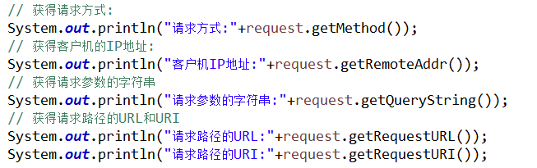

Request获得请求头的信息

